ПРОТОКОЛ № 2
проведения заседания попечительского совета государственного учреждения образования «Брестское областное кадетское училище»
от «17» января 2026 года
Присутствовали 149 человек
Повестка дня:
1. Об анализе поступлений и исполнения финансовых средств, поступивших в 1 полугодии 2025/2026 учебного года

1. СЛУШАЛИ:
Сайко Е.Н.– председателя попечительского совета. Она довела до присутствующих общую информацию по поступлению и расходованию денежных средств, поступивших в первом полугодии 2025/2026 года. Акцент был сделан на то, что закупка товаров и оплата за услуги осуществляется строго с примерным финансовым планом, утвержденным в августе 2025 года на общем собрании попечительского совета.
СЛУШАЛИ:
Калько А.С.– директора кадетского училища.
Уважаемые родители. По решению попечительского совета от 29.08.2025 года законные представители учащихся вносят добровольные пожертвования по 0,5 базовой величины (21 рубль) ежемесячно. За 10 месяцев сумма составляет 210 рублей. До 1 марта 2026 года было решено внести вышеуказанную сумму на благотворительный счет. Сумма взносов должна составить 27 000 рублей. На сегодняшний день внесено – 15 610 рублей, а задолженность составляет 11 390 рублей.
Я прошу более сознательно и ответственно относится к решению попечительского совета. Вы должны понимать, что ежемесячно на организацию питания бюджет тратит 300 рублей, что за 10 месяцев составляет 3 000 рублей, добавляем обеспечение формой одежды 1700 рублей в год и получается около 5 000 рублей в год государство оказывает социальную помощь всем семьям. И эта сумма выливается по кадетскому училище в 870 000 рублей. Не было бы этой социальной помощи – данные деньги направлялись бы на текущий ремонт, закупку оборудования, инвентаря, мебели и т.д.
Я уже не раз говорил, что есть предметы, которые необходимо закупить срочно: сегодня на сегодня. По государственной закупке за счет бюджетных средств этого не сделаешь. И тогда выручает благотворительный счет, благодаря которому оперативно можно решить любые вопросы и проблемы. Пожалуйста, не игнорируйте посильную помощь кадетскому училищу.
И вы и мы хотим создавать и поддерживать хорошие условия обучения и проживания в кадетском училище. Ведь 21 рубль в месяц для семейного бюджета – это не такие большие деньги, а для кадетского училища это приятная благотворительная помощь.
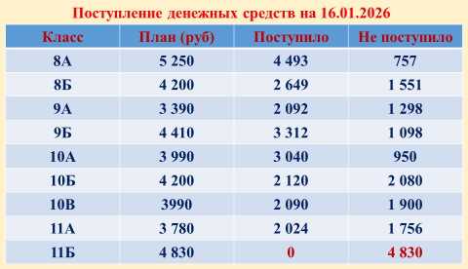

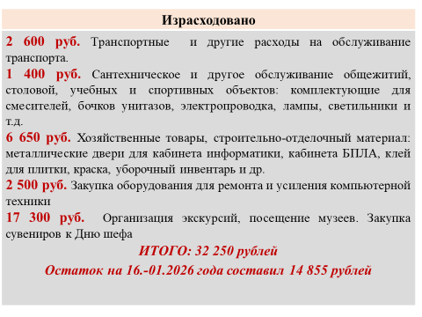
РЕШИЛИ:
1. Информацию по поступлению и расходованию финансовых средств, поступивших в 1 полугодии 2025/2026 учебного года принять к сведению.
2. Активизировать работу по привлечению спонсорских средств, добровольных пожертвований на укрепление материально-технической базы кадетского училища.
3. Разрешить директору кадетского училища осуществлять перераспределение финансовых средств между статьями доходов и расходов, а также их использование без согласования со всеми членами попечительского совета.
ГОЛОСОВАЛИ «ЗА» - единогласно.

Председатель попечительского совета Е.Н.Сайко

Секретарь Е.А.Шалапа

